MANUAL DE UTILIZAÇÃO DO RH RÁPIDO
SUMÁRIO
O que é o RH Rápido? 2
O que posso solicitar pelo RH Rápido? 3
Como faço para utilizar os serviços do RH Rápido? 3
Como faço para acessar o RH Rápido? 3
Visão geral do RH Rápido 3
Serviços disponíveis 3
Emissão de documentos 3
Autorização desconto em folha (CConvivência) 3
Declaração de estagiário 3
Declaração de funcionários 3
Exclusão de dependentes no IR 3
Envelope de pagamento – Meses passados 3
Envelope de pagamento – Mês atual 3
Inclusão de dependentes no IR 3
Informe de rendimentos – Ano anterior 3
Solicitação de autorização de beneficiário no seguro de vida 3
Solicitação de correção de e-mail profissional 3
Solicitação de renúncia ao plano de saúde 3
Solicitação do cartão Unicard 3
Consulta 3
Cadastro colaborador 3
Cadastro dependentes 3
Pagamento de férias no mês 3
Descontos parcelados 3
Alteração e inclusão 3
Celular – E-mail pessoal – Telefone 3

O que é o RH Rápido?
RH Rápido é um serviço de auto-atendimento que contempla emissão e consulta de documentos, remessa de documentação e solicitação de serviços. Trata-se de um canal permanente entre você e o Departamento de Gestão de Pessoas.

O que posso solicitar pelo RH Rápido?
Emissão de documentos:
- Autorização de desconto em demonstrativo de pagamento - Centro de Convivência*;
- Declaração de estagiário;
- Declaração de funcionário;
- Exclusão de dependente no Imposto de Renda*;
- Holerite de meses anteriores;
- Holerite do mês;
- Inclusão de dependente no Imposto de Renda*;
- Informe de rendimentos;
- Solicitação de alteração de beneficiário no seguro de vida*;
- Solicitação de correção de e-mail profissional*;
- Solicitação de renúncia ao plano de saúde*;
- Solicitação do cartão Unicard*.
* Após a emissão do formulário disponível na Intranet, você deverá preenchê-lo e postá-lo no envelope.
Consultas:
- Cadastro colaborador;
- Cadastro dependentes;
- Descontos parcelados;
- Pagamento de férias do mês.
Alteração e inclusão:
- Celular;
- E-mail pessoal;
- Telefone residencial ou de recado.
Solicitar e enviar:
- Alteração de endereço (enviar comprovante);
- Alteração de estado civil (enviar comprovante);
- Atualização de Carteira de Trabalho (não é necessário enviá-la, basta preencher o envelope);
- Remessa de currículo;
- Remessa de documentação comprobatória de titulação: ensino fundamental, médio e superior; especialização; mestrado; doutorado; pós-doutorado (enviar comprovante);
- Solicitação de reembolso de despesa médica (encontra-se na Intranet).

Como faço para utilizar os serviços do RH Rápido?
O Departamento de Gestão de Pessoas disponibilizará para todos os setores envelopes do RH Rápido. Para utilizar este serviço você deverá preencher os dados requeridos na frente e no verso, lacrar o envelope e encaminhá-lo via malote ao Departamento de Gestão de Pessoas. Após a realização do serviço você receberá o envelope em seu setor.

Como faço para acessar o RH Rápido?
É muito fácil acessar o RH Rápido. Através da Intranet, no endereço: http://intranet.umesp.edu.dti, clique no logotipo RH Rápido localizado no canto direito superior da página, conforme figura a abaixo.
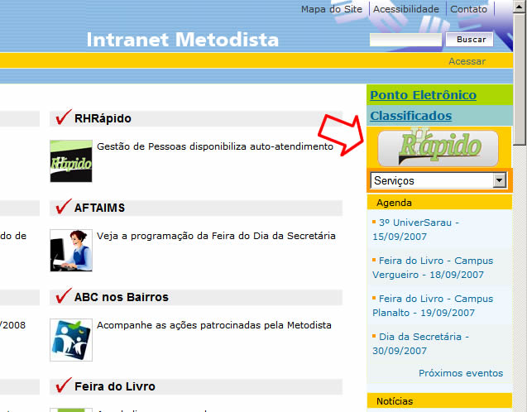
Você será direcionado para a página do RH Rápido, conforme a figura abaixo. Clique no logo RH Rápido.
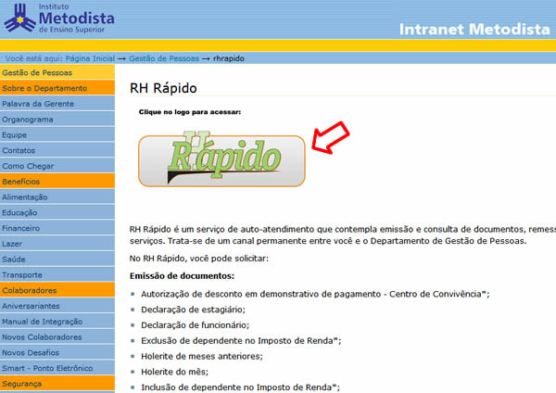
A partir desta tela você estará usufruindo os serviços do RH Rápido.
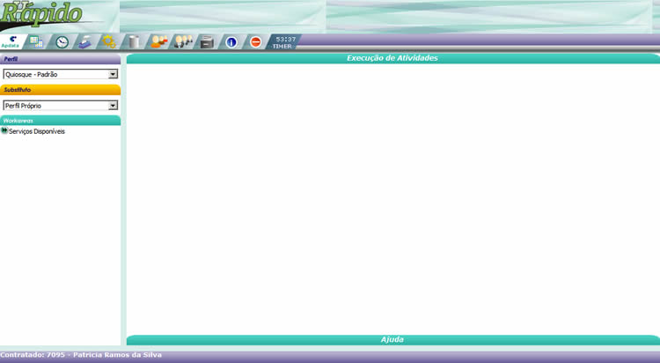
O RH Rápido utiliza o mesmo usuário e senha do e-mail (OWA) para acesso. Os colaboradores que não possuem e-mail devem utilizar o mesmo usuário e senha de acesso à rede.
Exemplo: Você digitou seu usuário e senha para entrar no Windows, o RH Rápido carregará automaticamente suas informações e seus serviços disponíveis.
Para os usuários que utilizam o TS (Terminal Service) o procedimento será o mesmo.
Para os usuários genéricos, ou seja, aqueles que utilizam um usuário único para acesso ao Windows, exemplos agenciartv, agenciarp, agrp, entre outros, o RH Rápido solicitará a digitação de um usuário e senha para acesso, conforme o exemplo abaixo.
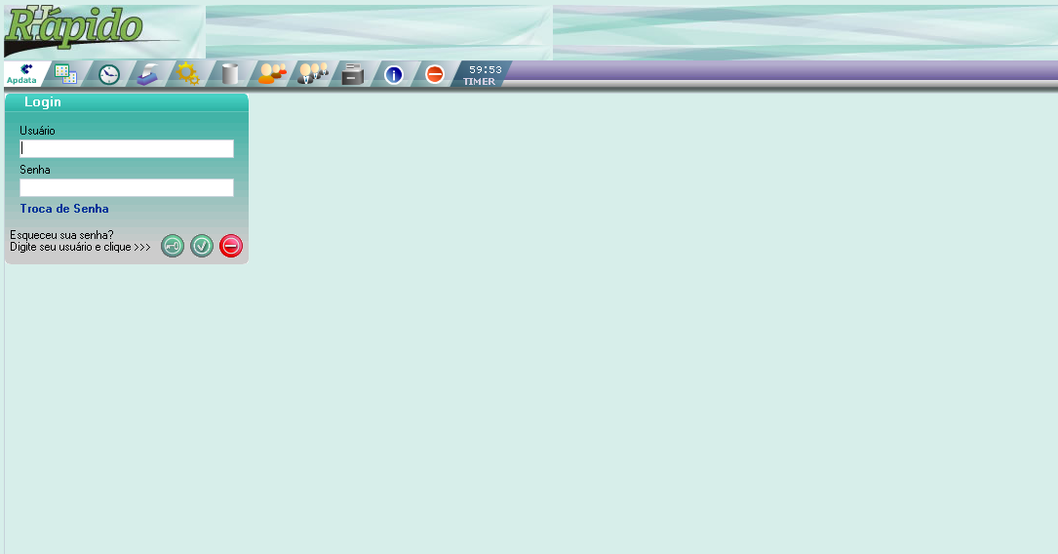
Lembrando que NÃO é mais permitida a criação de usuários genéricos
Você é responsável pela utilização de seu usuário e senha, portanto, certifique-se que ao término da utilização do serviço o RH Rápido seja fechado e o computador travado para não correr o risco de ter suas informações confidenciais acessadas.
Visão geral do RH Rápido
Tela padrão:
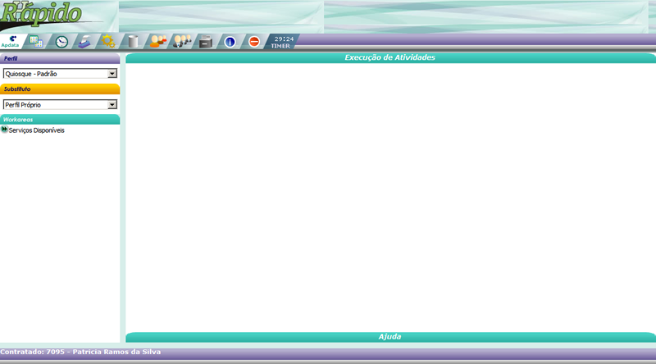
Esta é a tela principal do RH Rápido composta pelo Logotipo, Barra de Menus, Perfil, Workareas, Área de Execução de Atividades, Barra de Status e Ajuda.
Logotipo:

Barra de Menus:
Através da Barra de Menus temos acesso a várias funcionalidades do RH Rápido:
Site da Apdata: Possibilita a visita ao site da empresa Apdata, desenvolvedora do sistema.
Gerenciador de janelas: Padrão no sistema, mas NÃO utilizado.
Registro de Ponto Virtual: Padrão no sistema, mas NÃO utilizado.
Gerenciador de impressão: Mostra a lista de todos os relatórios gerados pelo usuário.
 Configuração dinâmica do usuário: Padrão no sistema, mas NÃO utilizado.
Objetos em execução no(s) servidor(es): Padrão no sistema, mas NÃO utilizado.
Acesso ao Candidato Focado: Padrão no sistema, mas NÃO utilizado.
Acesso aos Contratado Focado e Correntes: Padrão no sistema, mas NÃO utilizado.
Acesso às folhas correntes: Padrão no sistema, mas NÃO utilizado.
Informações do sistema: Visualiza a versão do RH Rápido instalada no servidor, a data, o usuário logado e o idioma corrente.
Desconectar e sair: Desconecta e sai do RH Rápido e possibilita a entrada de outro usuário.
Tempo restante para expirar seção: Alerta sobre o tempo que falta para a sessão atual fechar e parar de funcionar. Para reiniciar o tempo, clique sobre o ícone que o valor retornará para 30 minutos, que é o tempo inicial.
Perfil:
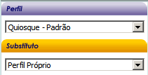
O Perfil determina a quais objetos e relatórios você tem acesso. O RH Rápido possui um perfil único e todos têm o mesmo acesso.
O Substituto é um perfil que pode ser definido temporariamente, porém, NÃO é utilizado no RH Rápido.
Workareas:
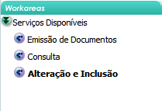
As Workareas determinam os serviços disponíveis no sistema, no caso, emissão de documentos, consulta, alteração e inclusão dos dados. O RH Rápido possui uma Workarea padrão.
Execução de atividades:
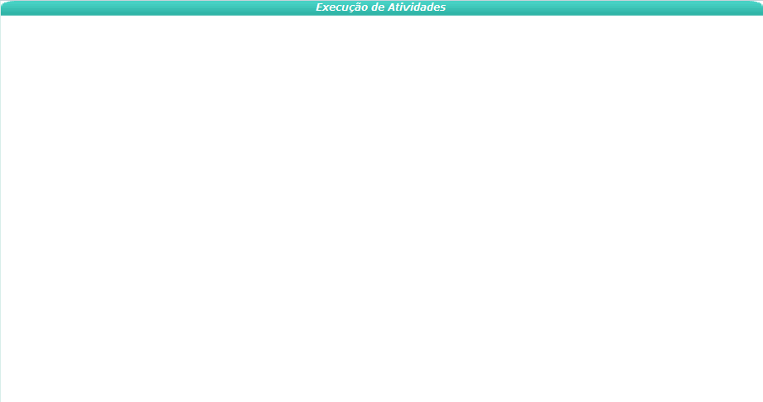
A Execução de atividades é o local onde os objetos e relatórios disponíveis são exibidos.
Barra de status:
A Barra de status apresenta o usuário que está logado no RH Rápido, ou seja, em todos os objetos e relatórios gerados serão apresentadas as informações deste usuário.
Ajuda:
Atualmente, a Ajuda NÃO está implementada.
Serviços disponíveis
O RH Rápido disponibiliza três categorias de serviço: Emissão de documentos, consulta e alteração e inclusão.
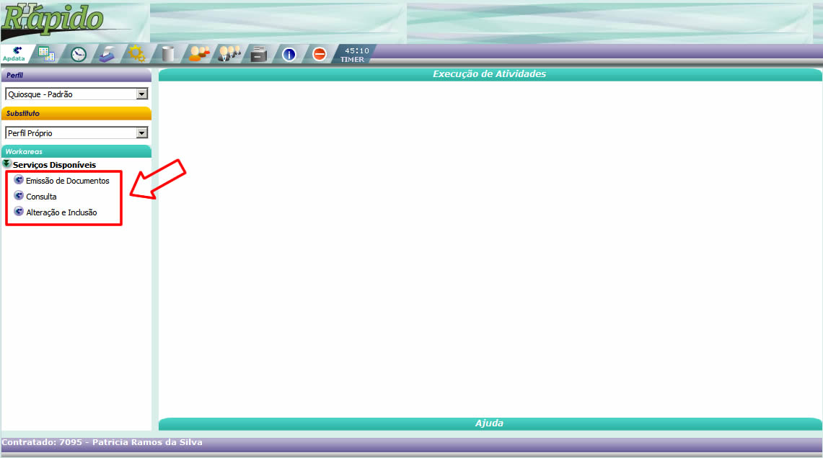
Emissão de documentos
Clicando em Emissão de documentos aparecerão os seguintes objetos, conforme a figura abaixo.

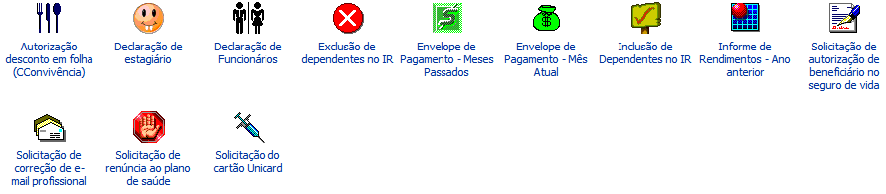

Autorização desconto em folha (CConvivência)
Neste objeto é possível emitir a autorização para desconto em folha de pagamento para qualquer item comprado nas lojas do Centro de Convivência.
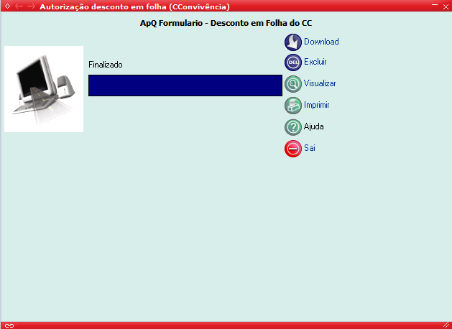
Após a geração da autorização, a tela acima é exibida com as seguintes opções:
Download: Salva a autorização gerada nos seguintes formatos: Native, XLS, PDF, RTF, WK1, WQ1.
Excluir: Exclui a autorização gerada naquele momento.
Visualizar: Visualiza a autorização.
Imprimir: Imprime a autorização.
Ajuda: Solicita ajuda (não implementado).
Sai: Sai da autorização gerada.

Declaração de estagiário
Neste objeto é possível emitir a declaração de estagiário.
Lembrando que se um funcionário ou docente executar este relatório aparecerá a mensagem de que o relatório não tem nenhuma página.
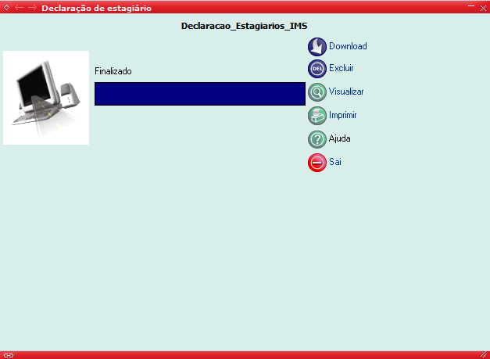
Após a geração da declaração a tela acima é exibida com as seguintes opções:
Download: Salva a declaração gerada nos seguintes formatos: Native, XLS, PDF, RTF, WK1, WQ1.
Excluir: Exclui a declaração gerada naquele momento.
Visualizar: Visualiza a declaração.
Imprimir: Imprime a declaração.
Ajuda: Solicita ajuda (não implementado).
Sai: Sai da declaração gerada.

Declaração de funcionários
Neste objeto é possível emitir a declaração de funcionário.
Lembrando que se um estagiário executar este relatório aparecerá a mensagem de que o relatório não tem nenhuma página.
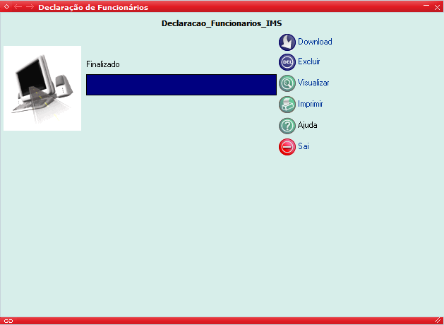
Após a geração da declaração a tela acima é exibida com as seguintes opções:
Download: Salva a declaração gerada nos seguintes formatos: Native, XLS, PDF, RTF, WK1, WQ1.
Excluir: Exclui a declaração gerada naquele momento.
Visualizar: Visualiza a declaração.
Imprimir: Imprime a declaração.
Ajuda: Solicita ajuda (não implementado).
Sai: Sai da declaração gerada.

Exclusão de dependentes no IR
Neste objeto é possível emitir a solicitação de exclusão de dependentes no Imposto de Renda.
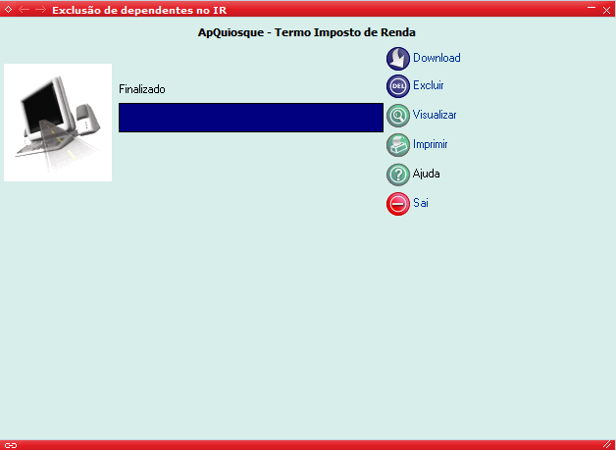
Após a geração da solicitação, a tela acima é exibida com as seguintes opções:
Download: Salva a solicitação gerada nos seguintes formatos: Native, XLS, PDF, RTF, WK1, WQ1.
Excluir: Exclui a solicitação gerada naquele momento.
Visualizar: Visualiza a solicitação.
Imprimir: Imprime a solicitação.
Ajuda: Solicita ajuda (não implementado).
Sai: Sai da solicitação gerada.

Envelope de pagamento – Meses passados
Neste objeto é possível emitir o demonstrativo de pagamento de meses passados. Ao executar o objeto será solicitado o mês e ano base que deseja verificar o demonstrativo, conforme abaixo.
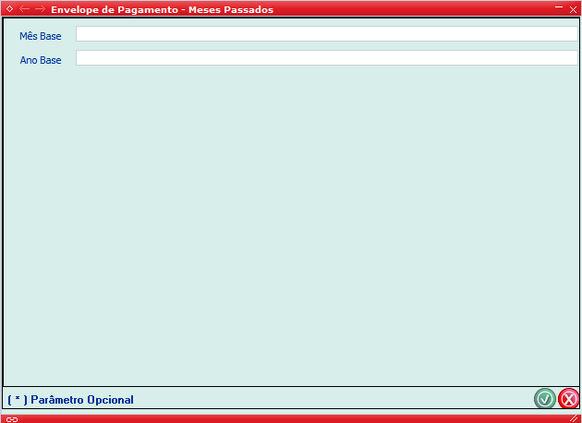
Importante: Preencher os campos, mês base e ano base, somente com números.
Exemplo: Mês base: 7 e Ano base: 2003. Após o preenchimento dos campos, clicar no botão .
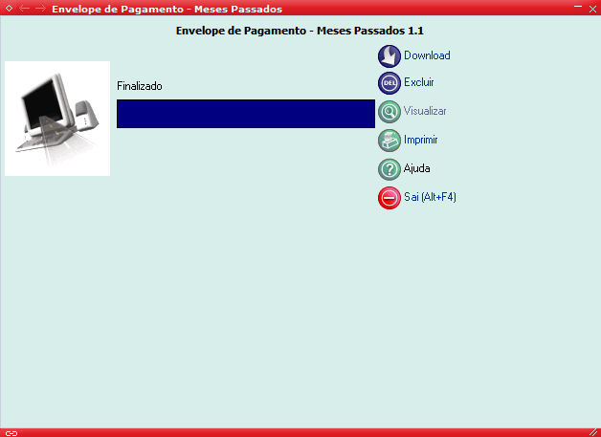
Após a geração do demonstrativo, a tela acima é exibida com as seguintes opções:
Download: Salva o demonstrativo gerado nos seguintes formatos: Native, XLS, PDF, RTF, WK1, WQ1.
Excluir: Exclui o demonstrativo gerado naquele momento.
Visualizar: Visualiza o demonstrativo.
Imprimir: Imprime o demonstrativo.
Ajuda: Solicita ajuda (não implementado).
Sai: Sai do demonstrativo gerado.

Envelope de pagamento – Mês atual
Neste objeto é possível emitir o demonstrativo de pagamento do mês atual.
Lembrando que o demonstrativo do mês atual só estará disponível entre os dias 3 e 10 do mês atual.
Após este período, somente será possível visualizar através do envelope de pagamento dos meses passados.
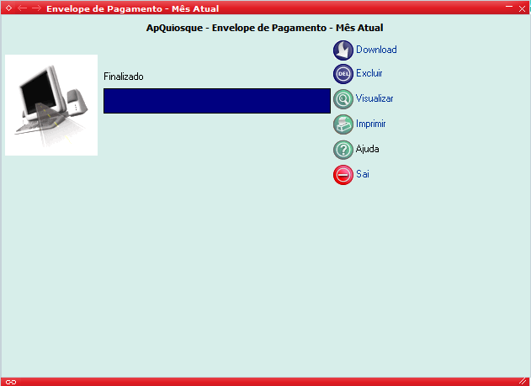
Após a geração do demonstrativo, a tela acima é exibida com as seguintes opções:
Download: Salva o demonstrativo gerado nos seguintes formatos: Native, XLS, PDF, RTF, WK1, WQ1.
Excluir: Exclui o demonstrativo gerado naquele momento.
Visualizar: Visualiza o demonstrativo.
Imprimir: Imprime o demonstrativo.
Ajuda: Solicita ajuda (não implementado).
Sai: Sai do demonstrativo gerado.
Inclusão de dependentes no IR
Neste objeto é possível emitir a declaração de inclusão de dependentes no Imposto de Renda.
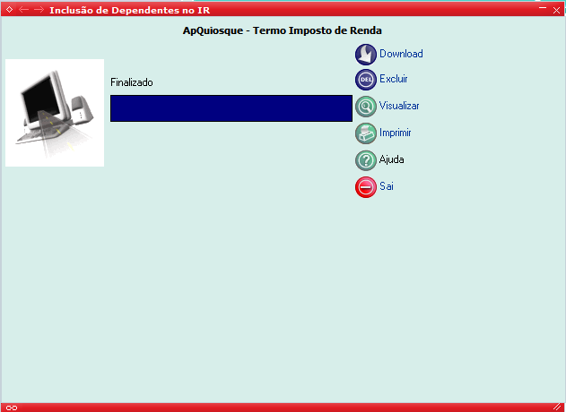
Após a geração da declaração, a tela acima é exibida com as seguintes opções:
Download: Salva a declaração gerada nos seguintes formatos: Native, XLS, PDF, RTF, WK1, WQ1.
Excluir: Exclui a declaração gerada naquele momento.
Visualizar: Visualiza a declaração.
Imprimir: Imprime a declaração.
Ajuda: Solicita ajuda (não implementado).
Sai: Sai da declaração gerada.

Informe de rendimentos – Ano anterior
Neste objeto é possível emitir a segunda via do comprovante de Rendimentos Pagos e de Retenção de Imposto de Renda na Fonte do ano anterior.
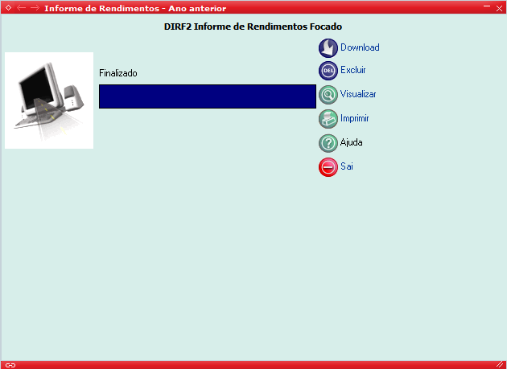
Após a geração do comprovante, a tela acima é exibida com as seguintes opções:
Download: Salva o comprovante gerado nos seguintes formatos: Native, XLS, PDF, RTF, WK1, WQ1.
Excluir: Exclui o comprovante gerado naquele momento.
Visualizar: Visualiza o comprovante.
Imprimir: Imprime o comprovante.
Ajuda: Solicita ajuda (não implementado).
Sai: Sai do comprovante gerado.

Solicitação de autorização de beneficiário no Seguro de Vida
Neste objeto é possível emitir a autorização para beneficiário do Seguro de Vida.
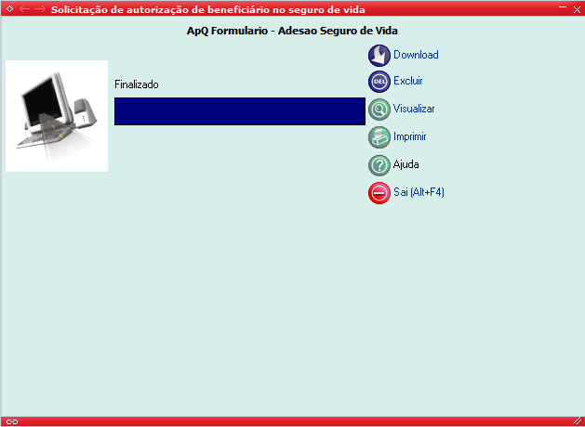
Após a geração da autorização, a tela acima é exibida com as seguintes opções:
Download: Salva a autorização gerada nos seguintes formatos: Native, XLS, PDF, RTF, WK1, WQ1.
Excluir: Exclui a autorização gerada naquele momento.
Visualizar: Visualiza a autorização.
Imprimir: Imprime a autorização.
Ajuda: Solicita ajuda (não implementado).
Sai: Sai da autorização gerada.

Solicitação de correção de e-mail profissional
Neste objeto é possível emitir a solicitação de correção de e-mail profissional.
A solicitação será analisada internamente. Posteriormente, será feita a verificação da possibilidade de troca do e-mail, para o caso de alguém já estar utilizando o e-mail desejado.
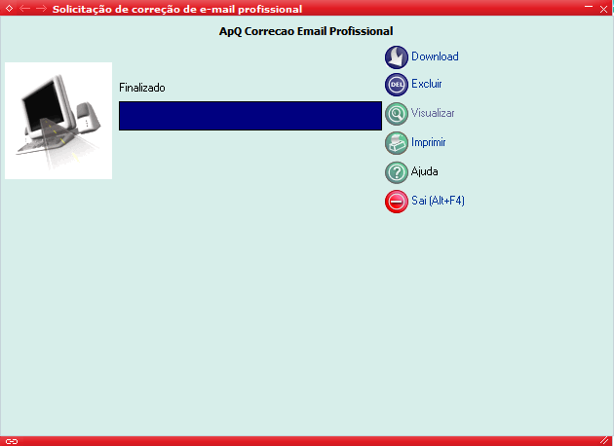
Após a geração da solicitação, a tela acima é exibida com as seguintes opções:
Download: Salva a solicitação gerada nos seguintes formatos: Native, XLS, PDF, RTF, WK1, WQ1.
Excluir: Exclui a solicitação gerada naquele momento.
Visualizar: Visualiza a solicitação.
Imprimir: Imprime a solicitação.
Ajuda: Solicita ajuda (não implementado).
Sai: Sai da solicitação gerada.

Solicitação de renúncia ao Plano de Saúde
Neste objeto é possível emitir o termo de renúncia ao Plano de Saúde.
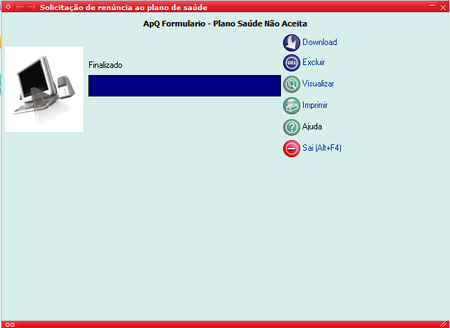
Após a geração do termo, a tela acima é exibida com as seguintes opções:
Download: Salva o termo gerado nos seguintes formatos: Native, XLS, PDF, RTF, WK1, WQ1.
Excluir: Exclui o termo gerado naquele momento.
Visualizar: Visualiza o termo.
Imprimir: Imprime o termo.
Ajuda: Solicita ajuda (não implementado).
Sai: Sai do termo gerado.

Solicitação do cartão Unicard
Neste objeto é possível emitir o termo de opção do cartão Unicard – Sistemas e Convênios.
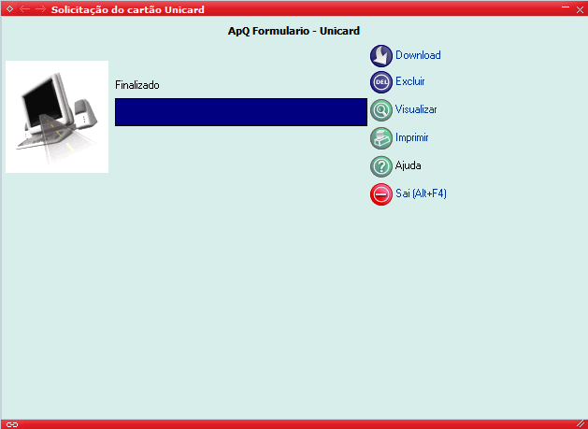
Após a geração do termo, a tela acima é exibida com as seguintes opções:
Download: Salva o termo gerado nos seguintes formatos: Native, XLS, PDF, RTF, WK1, WQ1.
Excluir: Exclui o termo gerado naquele momento.
Visualizar: Visualiza o termo.
Imprimir: Imprime o termo.
Ajuda: Solicita ajuda (não implementado).
Sai: Sai do termo gerado.
Consulta
Clicando em Consulta aparecerão os seguintes objetos, conforme a figura abaixo.
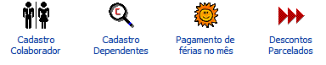

Cadastro Colaborador
Neste objeto é possível consultar seu cadastro: Número de matrícula, nome completo, folha, centro de custo, cargo, locação, endereço completo, estado civil, e-mail profissional, escolaridade, titulação atual e a titulação em andamento.
Em casos de ausência ou de divergência de informação, preencha o formulário adequado ou contate o Departamento de Gestão de Pessoas pelo ramal 5713.
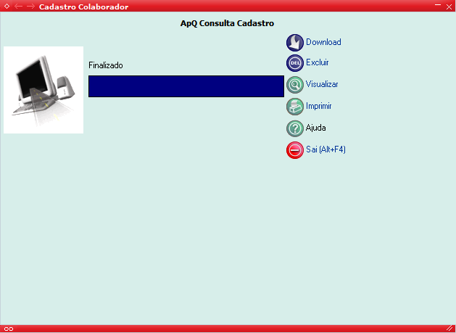
Após a geração da consulta, a tela acima é exibida com as seguintes opções:
Download: Salva a consulta gerada nos seguintes formatos: Native, XLS, PDF, RTF, WK1, WQ1.
Excluir: Exclui a consulta gerada naquele momento.
Visualizar: Visualiza a consulta.
Imprimir: Imprime a consulta.
Ajuda: Solicita ajuda (não implementado).
Sai: Sai da consulta gerada.

Cadastro Dependentes
Neste objeto é possível consultar seus dependentes para Salário Família e Imposto de Renda: Nome completo de cada dependente, data de nascimento de cada dependente e grau de parentesco de cada dependente.
Em casos de ausência ou de divergência de informação, preencha o formulário adequado ou contate o Departamento de Gestão de Pessoas pelo ramal 5713.
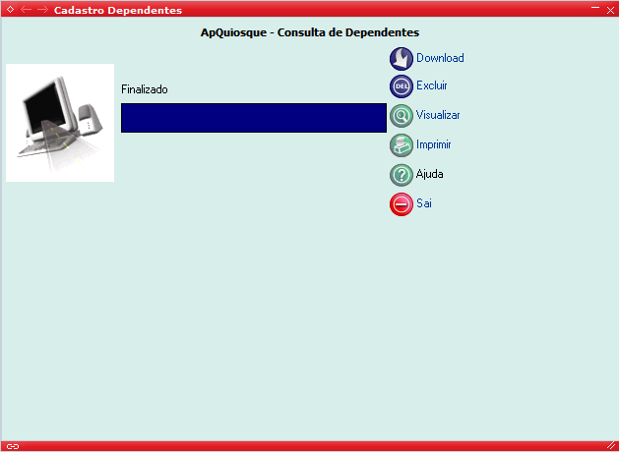
Após a geração da consulta, a tela acima é exibida com as seguintes opções:
Download: Salva a consulta gerada nos seguintes formatos: Native, XLS, PDF, RTF, WK1, WQ1.
Excluir: Exclui a consulta gerada naquele momento.
Visualizar: Visualiza a consulta.
Imprimir: Imprime a consulta.
Ajuda: Solicita ajuda (não implementado).
Sai: Sai da consulta gerada.

Pagamento de férias no mês
Neste objeto é possível consultar seu pagamento de férias no mês.
Lembrando que a consulta do pagamento de férias no mês ficará disponível até o último dia do mês.
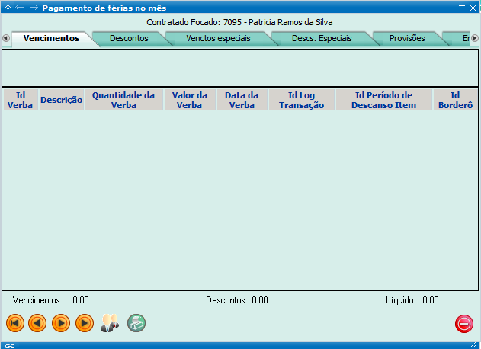
Após a geração da consulta, a tela acima é exibida.

Descontos parcelados
Neste objeto é possível consultar seus descontos parcelados: Tratamento odontológico, farmácia, empréstimo bancário e fundo de emergência.
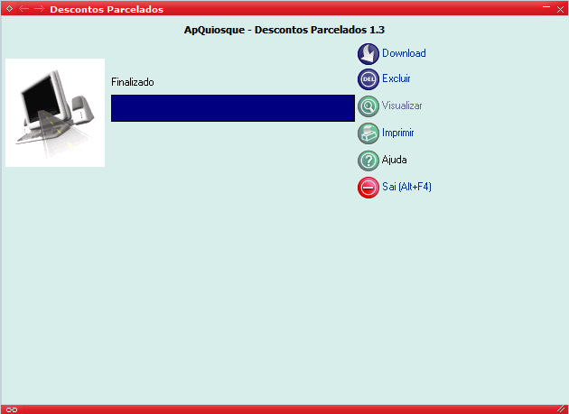
Após a geração da consulta, a tela acima é exibida com as seguintes opções:
Download: Salva a consulta gerada nos seguintes formatos: Native, XLS, PDF, RTF, WK1, WQ1.
Excluir: Exclui a consulta gerada naquele momento.
Visualizar: Visualiza a consulta.
Imprimir: Imprime a consulta.
Ajuda: Solicita ajuda (não implementado).
Sai: Sai da consulta gerada.
Na visualização da consulta serão exibidos o nome do desconto, o número de parcelas em aberto, o valor e a data prevista para o término.

Alteração e inclusão
Clicando em Alteração e inclusão aparecerá o seguinte objeto, conforme a figura abaixo.

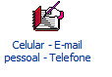

Celular – E-mail pessoal – Telefone
Neste objeto é possível alterar e incluir as seguintes informações: Cor da pele, nome da mãe, nome do pai, ramal, telefone principal e de recado, celular e e-mail pessoal.
Lembrando que essas alterações e inclusões irão direto para o sistema, sem possibilidade de resgate das informações anteriores.
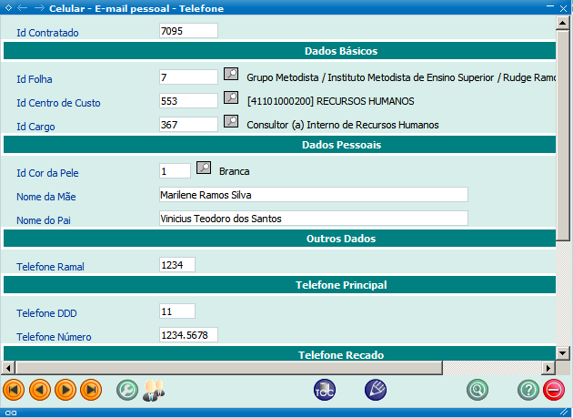
Após a geração do objeto, a tela acima é exibida com os seguintes botões:
Primeiro: Padrão no sistema, mas NÃO utilizado.
Anterior: Padrão no sistema, mas NÃO utilizado.
Próximo: Padrão no sistema, mas NÃO utilizado.
Último: Padrão no sistema, mas NÃO utilizado.
Ferramentas: Padrão no sistema, mas NÃO utilizado.
ContratadoCorrente: Exibe algumas informações do contratado corrente, ou seja, o colaborador que está focado.
Transações especiais: Padrão no sistema, mas NÃO utilizado.
Alteração: Possibilita a alteração das informações nos campos.
Grid de busca: Padrão no sistema, mas NÃO utilizado.
Ajuda: Solicita ajuda (não implementado).
Sai: Sai da consulta gerada.
Como alterar ou incluir alguma informação neste objeto:
Basta clicar no botão , conforme a figura abaixo.
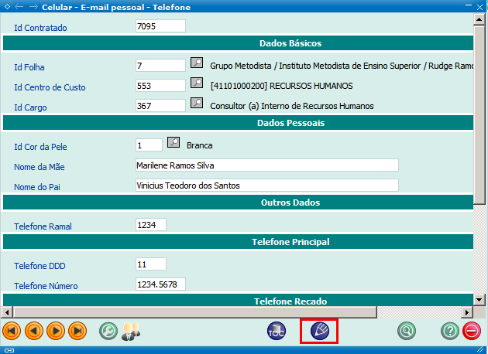
A seguinte tela será apresentada:
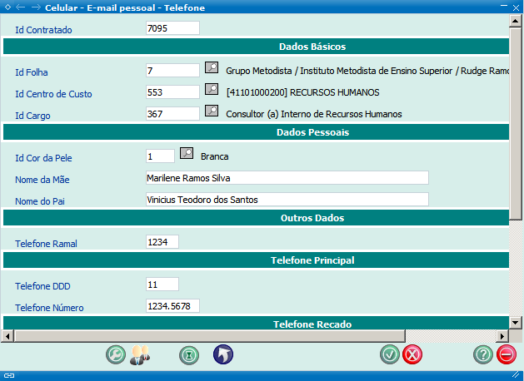
Basta alterar ou incluir as informações desejadas nos campos (fundo branco) e, ao terminar, clique no botão , para gravar as informações, ou no botão , para cancelar.

Os demais botões foram descritos acima e possuem a mesma função.

